ФАКУЛЬТАТИВНОЕ ЗАНЯТИЕ
В 1 КЛАССЕ
«МОИ ЛЮБИМЫЕ БЕЛОРУССКИЕ СКАЗКИ»
ПО КУРСУ «МОЁ ОТЕЧЕСТВО»
Курс « Моё Отечество» (раздел «Республика Беларусь») введён в программу обучения учащихся первых классов дополнительно (в качестве курса факультативных занятий) и является одним из основных предметов гражданского воспитания младших школьников. Он рассчитан на 34 часа и проводится один раз в неделю.
Основными целями курса являются патриотическое воспитание на лучших традициях национальной культуры, расширение духовного кругозора младших школьников, создание условий для развития творческой личности, формирование активной гражданской позиции и чувства любви к родному краю.
Занятия по курсу вариативны по форме, содержанию и ориентируют на поэтапное формирование гражданских качеств личности учащихся в учебно-воспитательном процессе начальной школы. Программой курса предусмотрены посещение музеев, экскурсии, организация выставок, проведение конкурсов и праздников.
Занятие «Мои любимые белорусские сказки» проводится в третьей четверти в группе из 8 человек с целью познакомить учащихся с белорусскими народными сказками, показать их значение в жизни людей, расширить кругозор, формировать уважительное отношение к обычаям и традициям белорусов, воспитывать любовь к книге и чтению. На занятии использовалась работа в группах, театрализация, а также применялись интерактивные методы обучения.

Тема: «Мои любимые белорусские сказки»
Цель: приобщение учащихся к национальной культуре Беларуси.
Задачи: познакомить детей с белорусскими народными сказками, учить отличать народную сказку от авторской, развивать речь детей, расширять их словарный запас, воспитывать любовь к устному народному творчеству белорусов; к книге.
Оборудование: выставка книг с белорусскими народными сказками, народный театр-батлейка, набор картинок с различными сказочными героями, толковые словари, картинки с изображением двух гномов: веселого и грустного, презентация по теме.
Предварительная подготовка: инсценировка сказки В. Лукши «Хто даўжэй жыве на свеце»
1. Организационный момент
Создание ситуации успеха.
Игра «Добрый день»: -всем девочкам!
-всем мальчикам!
-всем, кто любит конфеты!
-кто приехал на машине…
- кто любит сказки…
-кто знает хоть одну легенду…
-у кого хорошее настроение…
пусть настроение таким же и останется.
(Те, кто считает, что обращаются к ним-машут в ответ рукой и улыбаются).
2. Актуализация знаний
На прошлом занятии мы говорили о легендах белорусской земли. Кто может рассказать какую-нибудь легенду? (1-2 рассказа)
- Что такое легенда? (переходящий из поколения в поколение рассказ о былом).
Мы не прощаемся с легендами, с ними мы еще не раз встретимся. А у нас сегодня выросло чудо-дерево, посмотрите внимательно, что на нем растет?
В некотором царстве, в некотором государстве….
Жили-были….
Сказка будет занимательной, слушайте ее внимательно…. – ЗАЧИН
Вот и сказочке конец. А кто слушал – молодец….
Вам сказка - а мне баранок вязка. КОНЦОВКА
Кто догадался, о чем пойдет речь?
Тема занятия: Мои любимые белорусские сказки.
Нас ждут приключения, во время которых мы узнаем много нового, познакомимся с героями наших сказок.
Что же такое сказка?( прочитаем определение в словаре)
-Похоже на легенду, правда? Однако в сказках больше выдумки и фантазии.
-Как вы думаете – какие волшебные предметы встречаются в волшебных сказках? (назовем волшебные предметы)
-А каких героев бытовых сказок вы знаете?
-Назовите героев-животных.
-Да, ребята, когда вы были совсем маленькими, мама и бабушка, укладывая вас спать, рассказывала вам сказки. И в далеком прошлом, когда были маленькими ваши дедушки и бабушки, им тоже рассказывали сказки.
Сказки появились очень давно. Один рассказчик, передавая ее содержание, добавлял что-то свое. Если сказка получалась удачной, она запоминалась и передавалась из уст в уста, так сказка становилась народной, а имя автора не запоминалось.
Какие сказки вы помните с детства? («Репка», «Колобок»...). Белорусский и русский народы всегда дружили, поэтому и сказки есть одинаковые: «Теремок», «Курочка Ряба», «Кот, лиса и петух».
В каждой сказке содержится мудрая мысль; Сказка-ложь, да в ней намек…
А еще говорят, что сказка – сокровищница народной мудрости.
-Как вы это понимаете? (словарь)
-Ну, нам пора, нас ждет ковер-самолет.
3.1. Раз, два, три – ковер, лети!
По дороге в ковер забрался Щекотун (физкультминутка «Олени»).
Я вижу внизу много книг – мы пролетаем над библиотекой.
Приземляемся!
-Что за книги у вас на партах? (бел.нар. сказки).
-Указан ли на обложке автор? Почему?
-Если написано «в обработке», то для нас сказку пересказал писатель.
Много интересного рассказывают книги, а самая большая – в Америке, ее высота – 3 метра, а самая маленькая – меньше спичечного коробка.
-Как нужно относится к книгам? (Так, чтобы они говорили, если б могли :
Не помню я такого дня, чтобы не вымыв чисто руки,
Сел ученик читать меня.
А посмотри-ка на мои листочки –
На них ты не увидишь точки!
Про кляксы я молчу – о них и говорить-то неприлично.
Зато и я его учу не как – нибудь, а на «отлично».
Летим дальше…
3.2.Раз, два, три – ковер, лети!
В ковер попал музыкальный Шалунишка (муз.физкультминутка).
Пролетаем над домом кота Леопольда. Он смотрит передачу «Самый умный». Поможем ему ( работа в группах ).
Группы выбирают одно из трёх заданий по желанию.
-Какие белорусские сказки вы знаете? («Два Мороза», «Курочка Ряба», «Пых», «Легкий хлеб», «Пшеничный колосок», «Коза-обманщица»).
1. Угадай сказку по шифровке:К*р*чк* р*б*, Дв* м*р*з*, Л*гк** х*е*,
П*х.
2. Сказка, сказка, прибаутка. Сочинить ее не шутка.
Чтобы сказочка сначала словно реченька звучала,
Чтоб к концу ни стар, ни мал от нее не задремал.
Сочинить сказку для выбранных героев на картинках, использовать зачин и концовку.
3. Кто лишний на картинке? (лишние:Незнайка и старик – герои литературных сказок).
3.3.Раз, два, три – ковер, лети: через горы, море, лес – впереди страна чудес!
4. Смотрите: мы летим над кукольным театром не обычным, а над батлейкой. А батлейка – народный театр и без роднайбеларускаймовы мы не абыдземся.
Маня, Зоська, Ясь, Андрэйка! Цiт, Мiколка,Апанас!
Беларуская батлейка запращае у госцi вас!
Хто даўжэй жыве на свеце ?
Беларуская народная казка у апрацоўцы Валянцiна Лукшы( инсценировка).
-Какое настроение вызвала сказка?
-Были ли непонятные слова ?
-Какая это сказка – авторская или народная? Почему вы так решили?
-Кто из героев самый мудрый, почему ?
-Чему учит сказка ?
- Как вы думаете, почему всем было всё понятно и интересно ? ( сказку разыгрывали в лицах, а не просто читали и слушали)
5. Итог.
-Что такое сказка? Какие сказки бывают?
-Чему учит любая сказка?
-Чему научились мы сегодня ? ( распознавать авторскую и народную сказки, бережно обращаться с книгами, прислушиваться к мнению других).
Рефлексия
Если настроение хорошее – становитесь у веселого гнома, если нет – у грустного…
Молодцы !
Наше путешествие подходит к концу.
Добрую сказку помню с детства,
Хочу, чтобы сказки слушали вы,
Чтобы подкралась к самому сердцу
И заронила зерно доброты.

Приложение
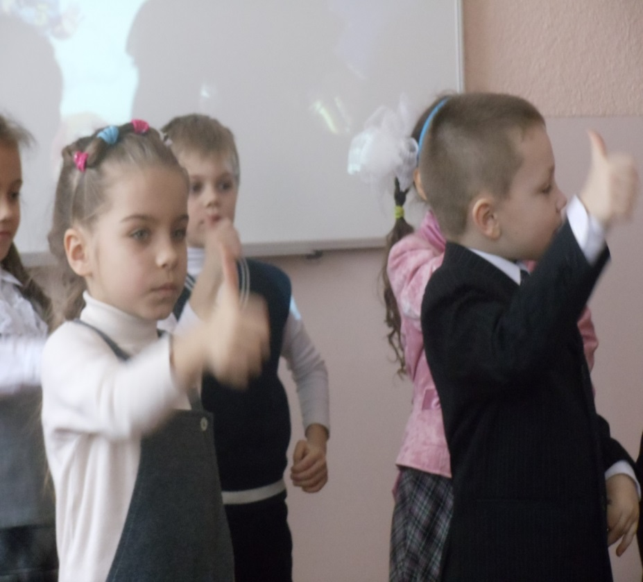
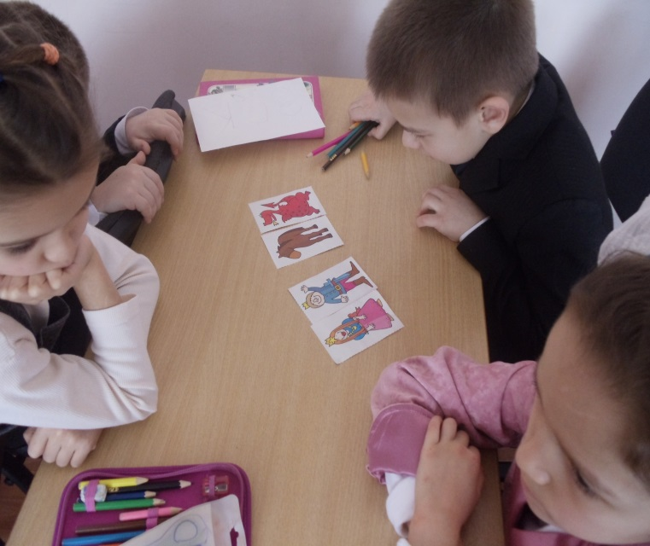
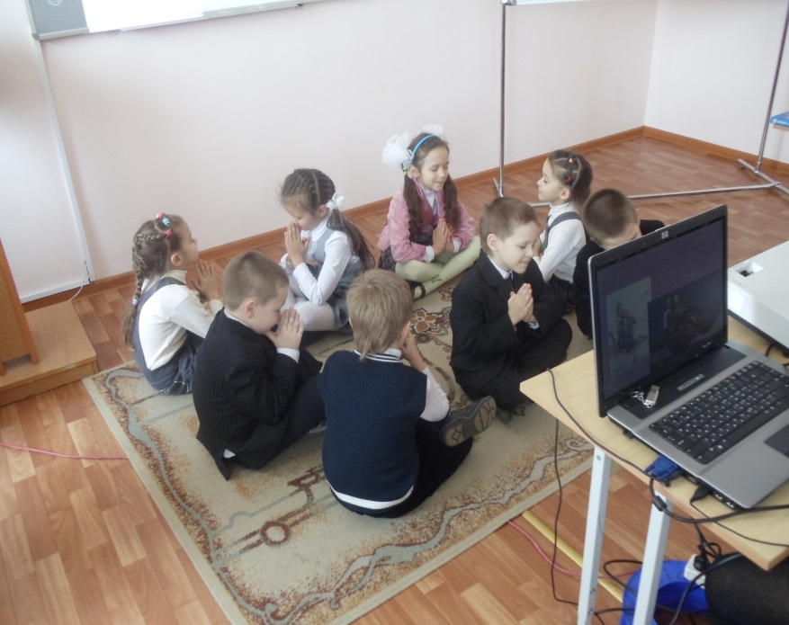
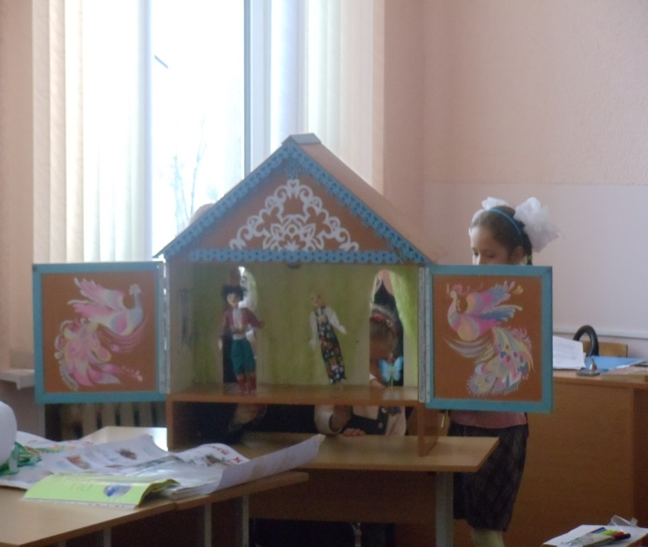
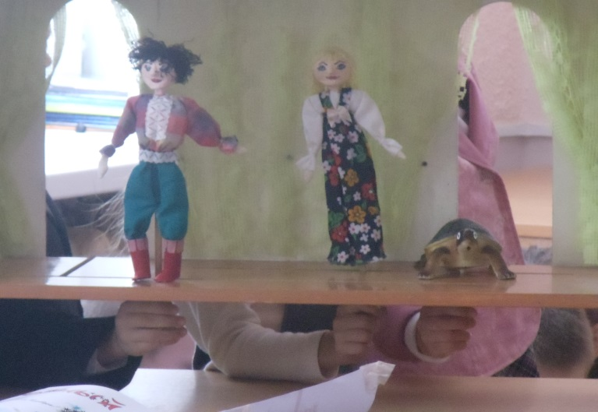
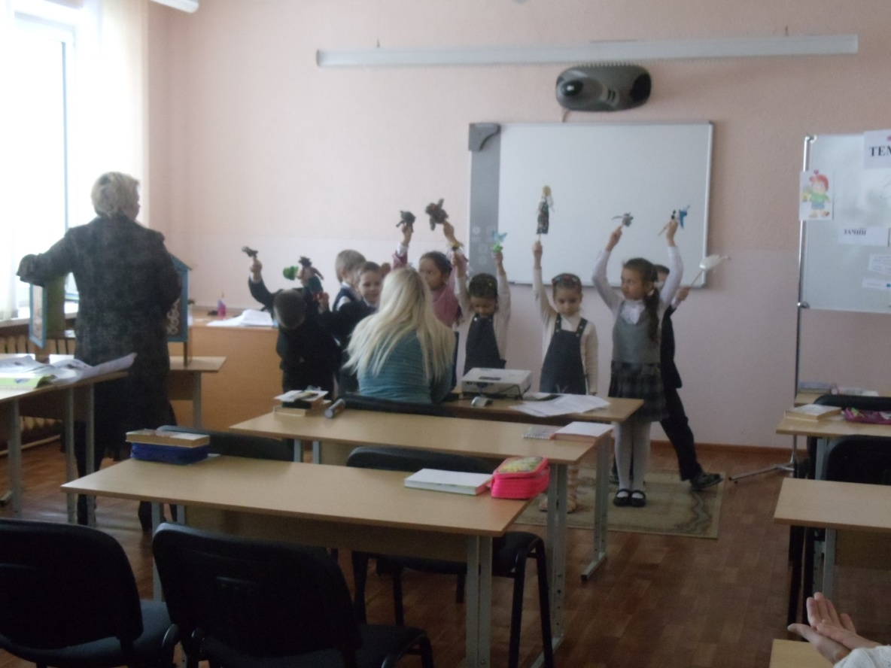

Литература
- Казбярук , М.А. Беларускiя народныяказкi/М.А.Казбярук – Мн.: Юнацтва,1999 - 302 с.2.
- Кашлев, С.С. Технология интерактивного обучения/ С.С. Кашлев.- Минск:Беларускiверасень, 2005- 196 с.

